**DATAJOURNALISME / SESSION MIDO MASH**

***La violence routière***

**PROBLEMATIQUE**

→ Accidentalité et sécurité sur les routes départementales

Le Premier ministre Edouard Philippe vient d’annoncer l’abaissement de 90 à 80 km/h sur les routes nationales et départementales (catr 2 et 3), bidirectionnelles, qui ne sont pas équipées de séparateur central. (circ différent de 3)

Bien vu : ces routes sont effectivement les plus dangereuses selon la base de données de l’ONISR (critère retenu de dangerosité : si tu as un accident, proportion de blessés graves ou morts). Pour autant, cette mesure va-t-elle permettre de réduire la mortalité d’autant que promis ? Quelles autres mesures pourraient être prises, à regarder les statistiques sur ces routes ? Tour d’horizon des causes d’accidentalité sur ces routes et des solutions possibles.

_ Le mythe du platane (automobilistes…)

_ La problématique des glissières (motards…)

_ Les poids lourds, français ou étrangers

_ Analyse territoriale sociologique : tous touchés, tous concernés, tous responsables… ou pas

Fléau des campagnes : jeunes hommes qui se tuent en rentrant de soirée...

30 millions d’automobilistes… éviter l’arbitraire, appuyer chacun des éléments sur un élément de contexte.

* Tout d’abord on s’est posé la question de comment mesurer la gravité des routes ; comme on ne connaît pas le nombre de kilomètres parcourus sur les différents types de routes, on ne peut pas évaluer la gravité en fonction du nombre d’accidents qui s’y produit. On a donc décidé de choisir comme évaluation de la gravité d’un accident, le nombre de morts et de blessés graves divisé par le nombre de personnes concernées par l’accident.

**TESTS 6 FEVRIER**

Variables de base :

ROUTE catr 2 et 3 ; circ différent de 3

MORT OU BLESSE grav 2 et 3

CONDUCTEUR catu 1

Réponse

has_tpc : a un terre plein central (pourcentage)

has_tpc False True   
grav   
1 0.360392 0.406640  
2 0.052913 0.028575  
3 0.315356 0.179437  
4 0.271339 0.385348

en valeur brute

as_tpc False True   
grav   
1 16973 2903  
2 2492 204  
3 14852 1281  
4 12779 2751

on trouve que le test d’independance (via test du chi 2) entre la présence d’un terre plein central et la gravité de l’accident n’est pas validée avec une p valeur très très faible

La p-value est de 5.52e-168. Ce n’est pas beaucoup.

La corrélation entre la présence d’un terre plein central et le nombre de morts ou gravement blessés est de -11% avec une p valeur de 1.77e-155.

**→ Vérifier la dangerosité de ces routes :** a priori 55 % des accidents mortels s’y déroulent. Et les blessés graves ? grav 2 ; grav 3

Réponses : Nombre d’accidents qui nous intéresse : 20741 personnes impliquées : 47096

Nombres de morts = 2492 (350/2492=0.1404494382022472) Nombre de morts et blessés graves = 17344

Histogramme des morts en fonction de catu :

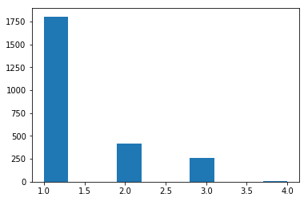

**→ Un profil type :** qui se tue (grav 2) ou se blesse gravement (grav 3) sur ces routes ? Age (An_nais), sexe (sexe), … =>

Réponse : Pour les morts: nb_hommes = 1897 => nb_hommes/nb_morts = 0.7612359550561798

Pour les blessés : nb_hommes = 10210 => nb_hommes/nb_blesses_graves

0.68744950175060593

Est-ce que le genre influe sur la gravité de l’accident sur ce type de routes ?

QUI EST IMPLIQUE

**→ Impliquant un tracteur :** catv 16, 17, 21

**→ Impliquant un camion :** catv 13, 14, 15

**→ Age :** pourcentage de morts et morts + blessés graves parmi les accidents sur ces routes dont un conducteur a entre 18-21 ans ou + de 65 ans

Non indépendance entre l’âge du conducteur (vieux et jeunes) et la gravité des accidents :

* Le fait qu’un jeune conducteur conduise n’affecte pas significativement la probabilité de mourir ( -3/1000 non significatif à 0.5) mais affecte morts ou blessés graves : +6% de mourir ou blessé grave si le conducteur est jeune (très fortement significatif 10^(-35) )
* Le fait que le conducteur soit vieux augmente de +6% la probabilité de mourir (significatif à 10^(-38) ) et augmente la probabilité de mourir ou blessé grave de +4% significatif à 10^(-19)

**→ Sexe** (rapidement) :

Pas d’indépendance entre le sexe et la gravité de l’accident (significatif 10^(-31) de p-value)

* être dans une voiture dont le conducteur est homme augmente les chances de mourir en cas d’accident ? Oui (significatif p-value 10^(-18) )
* Le risque de mourir ou d’être gravement blessé est-il augmenté si le conducteur est un homme ? oui p value= 10^(-17)

MODALITES DE CIRCULATION

**→ Type de trajet :** trajet

trajet 0.0 1.0 2.0 3.0 4.0 5.0 9.0  
grav   
1 5615 2537 280 609 2585 7257 991  
2 593 295 29 108 75 1408 187  
3 4329 2257 329 579 540 7224 873  
4 4821 2196 445 389 974 5870 835  
['0: Nan', '1: Domicile – travail', '2: Domicile – ecole', '3: Courses – achats', '4: Utilisation professionnelle', '5: Promenade – loisirs', '9: Autre']

trajet 0.0 1.0 2.0 3.0 4.0 5.0 9.0  
gravité   
1 0.365608 0.348250 0.258541 0.361424 0.619310 0.333517 0.343382  
2 0.038612 0.040494 0.026777 0.064095 0.017968 0.064709 0.064796  
3 0.281873 0.309815 0.303786 0.343620 0.129372 0.332001 0.302495  
4 0.313908 0.301441 0.410896 0.230861 0.233349 0.269773 0.289328  
gravité  
['1 - Indemne', '2 - Tué', '3 - Blessé hospitalisé', '4 - Blessé léger']  
trajet  
['0 - Nan', '1 - Domicile – travail', '2 - Domicile – ecole', '3 - Courses – achats', '4 - Utilisation professionnelle', '5 - Promenade – loisirs', '9 - Autre']

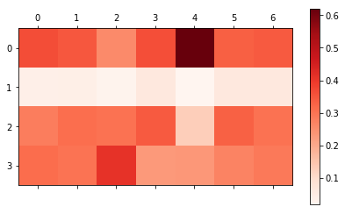

On remarque

* une sur-représentation des accidents indemnes (62%) dans le cadre d’une utilisation professionelle
* un nombre important (41%) blessés léger dans le cadre trajet domicile école

En faisant un test de pearson (de correlation) on trouve les résultats suivants;

* il n’y a pas de correlation significative entre la gravité d’un accident et un trajet domicile travail
* Par contre, il y a une correlation positive de 10% entre un trajet promenade loisir et la gravité de l’accident.

0.398759114465  
correl 0.00 p value =3.987591e-01  
correl 0.09 p value =1.305670e-92

**→ Type de collision :** col

Voici une cross table de la gravité d’un accident par rapport au type de collision

col 1.0 2.0 3.0 4.0 5.0 6.0 7.0  
gravité   
1 0.304378 0.437293 0.431829 0.540148 0.460258 0.295778 0.163691  
2 0.068557 0.020847 0.025560 0.007085 0.045515 0.082187 0.070036  
3 0.368657 0.185308 0.255398 0.108637 0.221137 0.361801 0.471848  
4 0.258408 0.356552 0.287213 0.344130 0.273091 0.260233 0.294425  
['1 – Deux véhicules - frontale', '2 – Deux véhicules – par l’arrière', '3 – Deux véhicules – par le coté', '4 – Trois véhicules et plus – en chaîne', '5 – Trois véhicules et plus - collisions multiples', '6 – Autre collision', '7 – Sans collision']

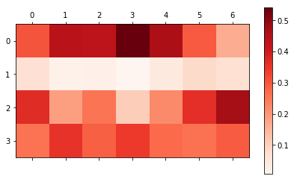

col 1.0 2.0 3.0 4.0 5.0 6.0 7.0  
gravité   
1 0.152417 0.131689 0.319880 0.079771 0.103288 0.183259 0.029696  
2 0.255374 0.046701 0.140845 0.007784 0.075982 0.378799 0.094514  
3 0.229312 0.069320 0.235006 0.019929 0.061645 0.278455 0.106332  
4 0.166688 0.138318 0.274069 0.065469 0.078947 0.207702 0.068806

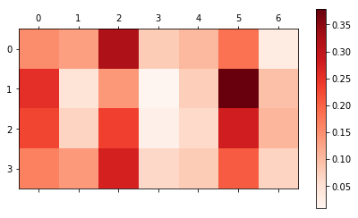

Graph Col 2:

On remarque:

* les colonnes dans le graphique col 2: 0, 5 et 6 (correspondant à

Deux véhicules - frontale, Autre collision, Sans collision) sont inversées par rapport aux colonnes aux colonnnes 1, 3, 4 ((Deux véhicules – par l’arrière', 'Deux véhicules – par le coté', 'Trois véhicules et plus – en chaîne', 'Trois véhicules et plus - collisions multiples'). Pour les types (Deux véhicules - frontale, Autre collision, Sans collision) les accidents sont donc en proportion plus grave

On fait un test de pearson et on trouve les résultats suivants:

correl 0.09 p value =4.240232e-101  
correl 0.11 p value =7.626291e-152  
correl 0.11 p value =6.898997e-147

On remarque donc que

* pour les collisions: frontales, autres et sans collisions, il y a une corrélation significative et positive avec la gravité de l’accident

**→ Situation de l’accident :** situ

situ 0.0 1.0 2.0 3.0 4.0 5.0  
gravité   
1 0.366594 0.381162 0.293478 0.149819 0.295374 0.401274  
2 0.047515 0.045707 0.054348 0.129190 0.076512 0.012739  
3 0.304825 0.293772 0.434783 0.537648 0.359431 0.286624  
4 0.281067 0.279359 0.217391 0.183342 0.268683 0.299363  
['0 - NaN', '1 – Sur chaussée', '2 – Sur bande d’arrêt d’urgence', '3 – Sur accotement', '4 – Sur trottoir', '5 – Sur piste cyclable']

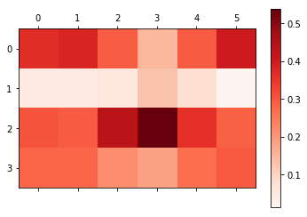

situ 0.0 1.0 2.0 3.0 4.0 5.0  
gravité   
1 0.059670 0.890535 0.001606 0.034565 0.009876 0.003748  
2 0.052504 0.724960 0.002019 0.202342 0.017367 0.000808  
3 0.056569 0.782541 0.002713 0.141423 0.013701 0.003052  
4 0.060699 0.865972 0.001579 0.056121 0.011919 0.003710

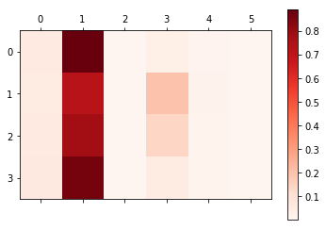

attention, il y a

On remarque:

* les accidents concernent principalement les situations sur chaussées
* sur accotement, il y a une inversion par rapport à la situation sur chaussées. cela signifie que sur accotement, on a plus de risque d’avoir un accident grave

Un test de significance de la correlation donne une correlation de 20% entre la situation sur accotement et la gravité de l’accident

correl 0.19 p value =0.000000e+00

**→ Manoeuvre** dominante entraînant accident : manv

**→ Ceinture :** secu 1 (2 caractères ! pour la 1(ceinture) chercher si utilisée 1, pas utilisée 2, indéterminable 3)

ETAT DE LA ROUTE

obs 0.0 1.0 2.0 3.0 4.0 5.0 6.0 \  
gravité   
1 0.399847 0.263911 0.097125 0.1525 0.136752 0.157303 0.168028   
2 0.041152 0.042925 0.198083 0.1150 0.055556 0.078652 0.113186   
3 0.283654 0.365660 0.551438 0.4150 0.354701 0.438202 0.474912   
4 0.275347 0.327504 0.153355 0.3175 0.452991 0.325843 0.243874   
  
obs 7.0 8.0 9.0 10.0 11.0 12.0 13.0 \  
gravité   
1 0.195122 0.153076 0.248521 0.109589 0.103448 0.140496 0.152582   
2 0.081301 0.118741 0.047337 0.123288 0.126437 0.074380 0.099765   
3 0.406504 0.447783 0.337278 0.616438 0.356322 0.479339 0.533451   
4 0.317073 0.280401 0.366864 0.150685 0.413793 0.305785 0.214202   
  
obs 14.0 15.0 16.0   
gravité   
1 0.280156 0.172727 0.223602   
2 0.073930 0.072727 0.064182   
3 0.322957 0.463636 0.461698   
4 0.322957 0.290909 0.250518   
['0 - NaN1 – Véhicule en stationnement', '2 – Arbre', '3 – Glissière métallique', '4 – Glissière béton', '5 – Autre glissière', '6 – Bâtiment, mur, pile de pont', '7 – Support de signalisation verticale ou poste d’appel d’urgence', '8 – Poteau', '9 – Mobilier urbain', '10 – Parapet', '11 – Ilot, refuge, borne haute', '12 – Bordure de trottoir', '13 – Fossé, talus, paroi rocheuse', '14 – Autre obstacle fixe sur chaussée', '15 – Autre obstacle fixe sur trottoir ou accotement', '16 – Sortie de chaussée sans obstacle']

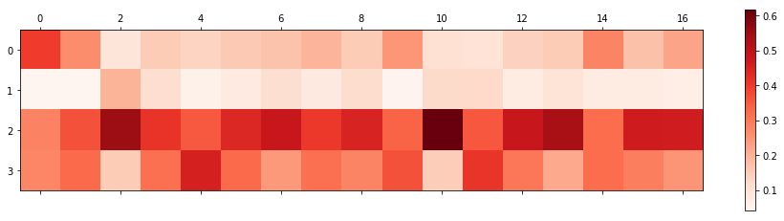

obs 0.0 1.0 2.0 3.0 4.0 5.0 6.0 \  
gravité   
1 0.925072 0.009786 0.008961 0.003596 0.001886 0.000825 0.008489   
2 0.648594 0.010843 0.124498 0.018474 0.005221 0.002811 0.038956   
3 0.749680 0.015489 0.058118 0.011179 0.005590 0.002626 0.027409   
4 0.845937 0.016127 0.018788 0.009942 0.008298 0.002270 0.016361   
  
obs 7.0 8.0 9.0 10.0 11.0 12.0 13.0 \  
gravité   
1 0.001415 0.006308 0.002476 0.000472 0.000531 0.002004 0.015327   
2 0.004016 0.033333 0.003213 0.003614 0.004418 0.007229 0.068273   
3 0.003367 0.021079 0.003839 0.003031 0.002088 0.007812 0.061216   
4 0.003053 0.015344 0.004854 0.000861 0.002818 0.005793 0.028574   
  
obs 14.0 15.0 16.0   
gravité   
1 0.004245 0.002240 0.006367   
2 0.007631 0.006426 0.012450   
3 0.005590 0.006869 0.015018   
4 0.006498 0.005010 0.009472

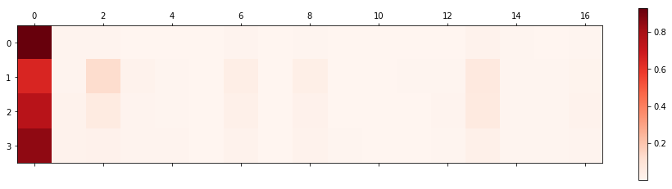

On remarque que:

* les arbres, les fossés, les parapets augmentent la dangerosité de l’accident
* les arbres augmentent aussi la mortalité

**→ Glissière (pour deux roues) :** obs 3, 4, 5

Optimization terminated successfully.  
 Current function value: 0.688725  
 Iterations 5  
 Results: Logit  
=================================================================  
Model: Logit No. Iterations: 5.0000   
Dependent Variable: mort_ou_grave Pseudo R-squared: -0.047   
Date: 2018-02-06 17:07 AIC: 64878.3598  
No. Observations: 47096 BIC: 64904.6396  
Df Model: 2 Log-Likelihood: -32436.   
Df Residuals: 47093 LL-Null: -30990.   
Converged: 1.0000 Scale: 1.0000   
--------------------------------------------------------------------  
 Coef. Std.Err. z P>|z| [0.025 0.975]  
--------------------------------------------------------------------  
x1 -0.3685 0.0895 -4.1148 0.0000 -0.5440 -0.1930  
x2 0.4503 0.0245 18.3757 0.0000 0.4023 0.4983  
x3 1.4484 0.2580 5.6145 0.0000 0.9428 1.9540  
=================================================================

Ce test dit:

* la correlation négative de la glissière avec la dangerosité de l’accident indique qu’en général une glissière protège
* Par contre, quand on est en moto, cela augmente la dangerosité
* Et la glissière dans le cas particulier de la moto est plus dangereuse

**→ Arbres :** obs 2

correl 0.15 p value =2.489525e-224

**→ Fossé:** obs 13

**→ Eclairage :** lum

**→ Animaux sauvages :** obsm 6

**→ Impact du brouillard :** atm 5

**→ Impact du verglas :** surf 7

* proportion des accidents de nuit sans éclairage public VS avec
* à partir d’une carte de France de l’accidentalité de ces routes, voir les caractéristiques qu’elles ont en commun et ce qui pourrait être fait
* collision frontale

**Questions préalables**

→ Quelle gravité pour quel type de route ? catr/grav => valentin

→ Nombre d’accidents concernés par la nouvelle loi (pour trouver de combien de % ils espèrent réduire). “La vitesse maximale sera baissée de 90 km/h à 80 km/h sur les routes bidirectionnelles nationales et départementales qui ne sont pas équipées de séparateur central. 55% des accidents mortels se déroulent sur ces 400 000 kilomètres de réseau secondaire, d’après l’Observatoire national interministériel de la sécurité routière. Ne seront pas concernées les deux fois deux voies, «moins accidentogènes, même si elles ne sont pas équipées de séparateur central», précise Edouard Philippe.” <http://www.liberation.fr/france/2018/01/09/securite-routiere-18-mesures-pour-faire-baisser-la-mortalite_1621328>

→ fréquence d’accidents la nuit avec éclairage public non allumé (lum 4)

→ fréquence accidents dus à des contresens / croiser avec ceux sur autoroute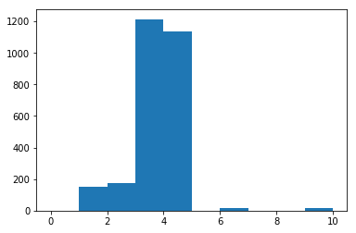

Au type de circulation :

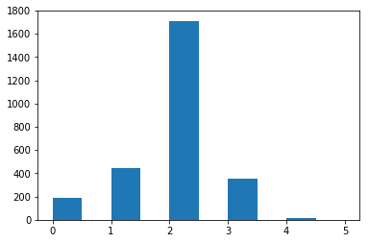

→ catv [30 : 34] routes les plus dangereuses pour ces véhicules

→ pourcentage de morts (grav 2) sur trajet 5,

→ nombres d’accidents (mortels ? grav 2) à des passages à niveau (int 8) impliquant un train (catv 39) en fonction des départements (plus éventuellement du type de route)

→ Sur quels types de routes (catr) les jeunes (An_nais > 1985) se tuent (grav 2) le plus ?

→ Jeunes hommes habitant campagnes/zones périurbaines qui se tuent en allant/rentrant de soirée : catu = 1 ; lum = 3 ; catr = 3 ; trajet = 5 ; grav = 2 ; sexe = 1 ; An_nais > 1985 ; catv = 7 ou 10.

A corréler avec toutes les morts hommes sur n’importe quelle route : grav = 2 ; catu = 1 ; sexe = 1 ; catv = 7 ou 10.

62% des tués le sont sur des routes départementales ; 7,4% des tués le sont sur des autoroutes.

Sécurité routière : tous touchés, tous concernés, tous responsables… ou pas ? En adoptant une approche territoriale de la base de données de l’ONISR, on peut identifier des configurations dangereuses qui ne sont pas du fait du conducteur, et ainsi déterminer que l’accidentalité est différente en fonction du lieu de vie etc.. Il faut prendre en compte un problème de biais : pas de variable sur l’alcool, la vitesse ni le téléphone. Malgré cela,

1. Traduire en français courant les démarches menées par les matheux
2. Documenter : garder trace des étapes par lesquelles on passe, des blocages et des solutions
3. Sourcer : littérature scientifique, légale, papiers

**PRÉSENTATION**

1. **Pitch : actu, problématique, angle**

A nouveau gouvernement, nouvelles mesures révolutionnaires en faveur de la sécurité routière. Grande cause nationale oblige, chaque dirigeant politique y va de son programme et de ses objectifs de réduction de la mortalité.

Il y a deux mois, Edouard Philippe a donc annoncé sa mesure phare - et controversée - du passage de limitation de vitesse de 90 à 80 km/h, sur les routes bidirectionnelles nationales et départementales sans séparateur central.

Je vais pas le dire cinquante fois donc vous pouvez considérer que tout ce qu’on vous dira concerne les routes de campagne les plus classiques, telles qu’on se les imagine : deux voies, deux sens de circulation, seulement séparées par une ligne blanche.

Notre variable imposée était celle de la catégorie de route (catr), et on est partis de l’idée qu’en plus d’être dans l’actu, ce type de routes à 90, ou 80 maintenant, alimente pas mal de fantasmes sur la violence routière. Pour ceux d’entre nous qui ont vécu hors des grandes agglomérations, on a un peu l’image du jeune homme qui se tue dans un virage en rentrant de soirée. Il y a aussi le mythe du platane qui est très présent : se prendre un platane au détour d’une route de campagne, ou encore les questions autour des glissières de sécurité, bénéfiques la plupart du temps pour les automobilistes mais mortelles pour les motards en cas d’accident.

Avec tout ça en tête, puisque le gouvernement avance que la limitation de vitesse à 80 km/h permettrait d’éviter 350 à 400 morts soit une réduction de 14% de morts si on compare aux chiffres de l’année 2016. On s’est demandé si cette mesure était cohérente, et plus généralement quels sont les facteurs d’accidentalité sur ce type de routes, et donc potentiellement quelles solutions seraient pertinentes pour aller plus loin.

1. **Démarche**

Dans un premier temps, notre réflexion s’est portée sur à peu près tout ce qu’on pouvait tester en rapport avec les variables correspondant à des morts ou des blessés graves (grav 2 et 3), sur les routes bidirectionnelles nationales et départementales (catr 2 et 3) sans séparateur central (circ différent de 3).

Notre postulat de base était : puisque ces routes sont les plus dangereuses, leur configuration les rend dangereuses, donc qu’est-ce qui dans leur configuration les rend dangereuses et comment y remédier.

Tout d’abord on s’est posé la question de savoir comment mesurer la dangerosité des routes. Comme on ne connaît pas le nombre de kilomètres parcourus sur les différents types de routes, on ne peut pas évaluer la gravité en fonction du nombre d’accidents qui s’y produit. On a donc décidé de choisir comme évaluation de la gravité d’un accident, le nombre de morts et de blessés graves divisé par le nombre de personnes concernées par l’accident.

On s’est concentré sur les accidents de l’année 2016, la base de données contenant environ 60 000 accidents, c’est largement suffisant pour que l’analyse de données soit significative. On a concaténé les 4 bases de données qui concernent cette année, c’est à dire les caractéristiques, les lieux, les véhicules et les usagers en se servant du numéro d’accident pour relier les accidents entre eux.

Maintenant qu’on vous a présenté rapidement nos démarches journalistique et mathématique, on s’attardera sur des focus thématiques en mêlant à chaque fois hypothèses, tests, conclusions et traductions en débats journalistiques.

En tant que journalistes avec un petit tropisme sociologie, on voulait mettre en cause le slogan “tous concernés, tous responsables” de la sécurité routière, et explorer les différentes causes d’accident qui ne sont pas forcément du ressort du comportement des individus (alcool, téléphone, sur lesquels on n’a pas de données), mais de l’ordre de la configuration et de l’entretien des routes, ou encore de déterminants sociologiques, en prolongement.

1. **Les routes de la moooooort**

→ Le type de route le plus dangereux

On parle d’environ 400 000 kilomètres de routes, sur lesquels 55 %des victimes de la route trouveraient la mort. En ce qui nous concerne, on a effectué tous nos tests sur les données de l’année 2016, et on trouve même que 68 % des morts sont tués sur ces routes.

→ Le terre-plein central sauve des vies

Comme dit précédemment, le choix de s’intéresser aux routes sans terre-plein central n’est pas arbitraire, sa présence réduit la gravité des accidents : on a vérifié avec un test du chi2 et le résultat est extrêmement significatif.

→ Les nationales plus dangereuses que les départementales

Plus étonnant, alors qu’intuitivement on peut se dire que les routes les plus “importantes”, les nationales, sont mieux entretenues et organisées et donc plus sûres, on trouve au contraire qu’elles sont plus dangereuses que les départementales, toujours parmi les routes sans terre-plein central.

Ça mériterait beaucoup plus d’enquête mais ce genre de résultats soulève forcément la question de la responsabilité et de l’action de l’Etat par rapport à celles du département.

1. **Profil-type : qui se tue sur ces routes ?**

On s’est donc dans un premier temps posé la question d’un profil type, c’est-à-dire savoir qui exactement se tue sur ces routes.

→ La première variable dont les tests rapportaient des réponses probantes, c’était l’âge. On a fait deux tests principaux, qui correspondent à deux débats assez présents en sécurité routière. Les jeunes conducteurs sont réputés plus dangereux, ce qui leur vaut par exemple des malus de départ importants sur les assurances voiture. Plus largement, ça fait appelle à l’archétype bien connu du jeune qui roule comme un fou.

On a donc testé les cas d’accident où le conducteur était né après 1985, à savoir par rapport à 2016, les 18-25 ans. Alors attention, on a toujours cette limite fondamentale, à savoir qu’on ne peut pas savoir si cette catégorie d’usagers, les jeunes, cause davantage d’accidents. Les tests ont montré qu’en cas d’accident, la jeunesse du conducteur a un impact sur la gravité de l’accident : s’il y a accident, il y a 6% de chances en plus d’en ressortir mort ou gravement blessé (et c’est très fortement significatif, 10^(-35)). En revanche, la seule probabilité de mourir n’est pas significativement affectée (-3/1000 non significatif à 0.5).

Deuxième classe d’âge que l’on a étudiée, les personnes âgées, au sens assez large puisqu’on les a prises à partir de 65 ans. Cette fois, la corrélation est évidente dans les deux cas. Le fait que le conducteur soit vieux augmente de 6% la probabilité de mourir (significatif à 10^(-38)) et augmente la probabilité de mourir ou d’être gravement blessé de 4% (significatif à 10^(-19)).

→ La deuxième variable à laquelle on s’est intéressés, c’est donc le sexe. En cas d’accident, les hommes meurent beaucoup plus, c’est-à-dire que 76% des morts et 69% des blessés graves sont des hommes. Il y a également plus de risques que l’accident soit grave voire mortel si le conducteur est un homme.

La corrélation entre sexe et gravité de l’accident est significative à 10^(-31) de p-value. En cas d’accident, être dans une voiture dont le conducteur est un homme augmente les risques de mourir ou d’être gravement blessé de façon significative (p-value 10^(-17)).

Ce sont des résultats qu’il faut relativiser parce qu’il y a une inconnue importante : on ne connaît pas la proportion d’hommes et de femmes conducteurs ou conductrices sur ces routes, ni même la proportion qui ont le permis, et sociologiquement la tendance est clairement à ce qu’il y ait plus de conducteurs que de conductrices.

1. **Quelles configurations routières dangereuses ?**

→ Le mythe du platane

Toujours sans certitude quant à savoir si ces éléments augmentent le nombre d’accidents, les tests montrent clairement que les arbres (15%), les parapets et les fossés augmentent la gravité de l’accident et le risque de mortalité.

L’idée de “se prendre un platane”, assez présente dans l’imaginaire liée à ces routes de campagne, se trouve en partie justifiée. La présence d’arbres au bord des routes en France est très ancienne (dès le XVIe siècle) et renouvelée dans l’histoire pour des raisons très différentes à chaque fois, dont je vous épargne le détail, mais aujourd’hui il n’y a vraiment plus de raison spécifique à leur présence. Ça peut donc désormais être un vrai débat de société et de sécurité routière.

→ Le cas délicat des glissières

Plus compliqué : les glissières de sécurité. En général, une glissière protège : l’accident est moins grave pour les automobilistes en leur présence. Mais on a cette fois également fait des tests par catégorie d’utilisateurs, et il s’avère que pour les motos, la gravité de l’accident est significativement plus importante. Ces tests font écho à un débat très soulevé par les communautés de motards, parfois à grand renfort de communication choc.

Comme piste de solution, on peut donc tout de suite penser à la généralisation des glissières de sécurité là où c’est possible, pour le bien des automobilistes, mais des glissières dites doubles, réclamées depuis longtemps par les automobilistes. Ce sont des modèles qui en gros ne laissent pas d’espace entre le sol et la glissière et les motards ne risquent pas de passer par dessous.

**6. Prolongements**

Pour conclure, à force de tester plein de trucs on s’est évidemment un peu perdus et on a manqué de temps, mais des tas d’autres paramètres auraient pu être testés en rapport avec cette problématique et cet angle. Notamment l’éclairage public (en termes de responsabilité des pouvoirs publics), la présence des camions qui fait régulièrement débat. Mais aussi la présence d’animaux sauvages, dont le test seul ne s’est pas révélé particulièrement intéressant mais qui pourrait être croisé avec la zone géographique, pour faire d’éventuels liens avec la dérégulation forestière, la présence ou non de chasseurs…

A se concentrer sur ces routes en particulier, on repère plein de facteurs de dangerosité, qui correspondent pour beaucoup à des représentations assez ancrées dans l’imaginaire collectif, et qui laissent à penser que la réduction de la vitesse de 90 à 80 km/h n’est pas le seul paramètre à regarder dans la lutte contre la violence routière.

<https://www.20minutes.fr/societe/1829487-20160419-video-routes-nationales-departementales-elles-vraiment-plus-dangereuses>

<http://www.lequipement.fr/info/376/Glissieres-de-securite-obligatoirement-doublees-C-est-non>

Débats à avancer:

* LA STRUCTURE DE LA ROUTE:

Présence des obstacles au bord de la route (Arbres ; Poteaux ; Glissières pour motos )

Présence de conditions atmosphériques particulières

Animaux sauvages à conditionner avec la zone géographique et une dérégulation forestière

* LA CIRCULATION SUR LA ROUTE

Age des morts (effets / causés)

Eclairage public

Type de véhicules impliqués avec une sur-correlation (Camions ... )

* MODALITE DE CIRCULATION (moins signifiants)

Trajets entre domicile et travail

Présence ou non de la ceinture